4.1我们的水资源
5 分钟训练
1.(1)水约占地球表面积的________________________。
(2)水的三大污染源分别是____________，____________，____________。
思路解析:本题考查水资源的存在和污染。
答案：70% 工业污染 农业污染 生活污染
2.工业上的“三废”是指____________、____________、____________。
思路解析:本题考查基本污染物和污染源。三废是指废水、废渣和废气。
答案：废水 废渣 废气
3.在 A.茶水 B.蒸馏水 C.水蒸气 D.汽水 E.海水
F.河水 G.冰水 H.糖水 I.矿泉水，其中属于纯净物的有__________，属于混合物的有__________。
思路解析:本题考查各种水的组成成分。其中水蒸气和蒸馏水、冰水是纯净物，其余的都存在很多杂质或溶解了其他成分，是混合物。
答案：BCG ADEFHI
4.地球上储水量最大的是( )
A.海洋 B.冰川 C.地下水 D.江河湖泊
思路解析:海洋中存在着占全球约96.5%的水资源。
答案：A

10分钟训练
1.水在自然界中的存在形式是( )
A.气态 B.液态 C.固态 D.三态均有
思路解析：自然界中水的存在三种形态都有。云是气态的水，即水蒸气，河流、海洋中的水是液态的，冰川、冰山中的水是固态的。
答案：D
2.下列物质中含水量最多的是( )
A.鲤鱼 B.黄瓜 C.人体 D.玉米
思路解析：黄瓜等水果中含水量最高。
答案：B
3.下列说法正确的是( )
A.地球是个大水球，谈不上水资源的短缺问题
B.工业三废要经过处理后再排放
C.人体含水约占人体体重的1/3
D.人要维持生命，工农业生产都离不开水
思路解析：地球上的水主要是以海水的形式存在，淡水资源很少而且主要分布在两极和冰川上，分布很不均匀。很多地方面临淡水短缺；工业“三废”含有较多污染物，不经过处理直接排放将引起严重的环境污染；水分占人体总重量超过60%；人的生存离不开水资源，工农业生产也离不开水。
答案：D
4.下列说法中，错误的是( )
A.淡水在自然中分布很广，约占地球表面积的3/4
B.动植物体内都含有大量的水
C.凡是无色透明的水都能喝
D.水在人的日常生活中和工农业生产上都有重要的作用
思路解析：无色透明的水中可能溶解了很多有害杂质，如海水是无色的，但海水不能饮用。
答案：AC
5.减少海洋污染是每个公民的责任。下列情况中,不会造成海洋污染的是( )
A.垃圾填海
B.油轮泄漏
C.海水晒盐
D.生活废水排入海洋
思路解析：垃圾中含有多种有害物质，填海将导致海洋严重污染；油轮泄漏把大量的石油泄漏在海面，造成严重的海水污染；生活废水中含有丰富的有机物质，造成海水富营养化；海水晒盐则是把大量的海水变成水蒸气，从海水中分离出无机盐，对环境无害。
答案：C

30 分钟训练

1.下列做法不会对水造成污染的是( )
A.工业生产中废水、废渣、废气的任意排放
B.生活污水的任意排放
C.农业生产中化肥农药的任意施用
D.鱼类合理施养
思路解析：鱼类的合理养殖，能够实现淡水资源的合理利用，有效利用淡水资源，不会造成水的污染。工业“三废”、生活污水的排放、农药化肥的大量使用，都会对水源造成严重污染。
答案：D
2.江苏的一些大型化工企业选择建立在远离城市的长江下游沿岸，下述理由错误的是 ( )
A.化工厂需要大量的水
B.便于向长江内大量排放污水
C.便于原材料和产品的运输
D.减少化工生产过程中三废对人口稠密地区的危害
思路解析：工业污水不能任意排放进入长江，应该经过处理达标后排放。
答案：B
3.能够造成水体污染的是( )
①工业三废②生活污水③滥用农药、化肥④暴雨洪水剧增
A.①③ B.①② C.①②③ D.①②③④
思路解析：此题是一道基础知识型题。考查水体污染有：工业污染、农业污染、生活污染。
答案：C
4.北京是极度缺水的城市，人人都应节约用水。下列节水措施中，不恰当的是( )
A.推广使用节水龙头 B.少喝水、不洗澡
C.用洗过菜的水冲洗马桶 D.工厂废水处理后循环使用
思路解析：
水是人体的主要组成成分，缺水会有害健康。少喝水、不洗澡虽可节水，但对人体有害，方法不恰当。
答案：B
5.有民谣：“五十六十年代淘米洗菜，七十年代农田灌溉，八十年代水质变坏，九十年代鱼虾绝代。”说的是随着我国工业化进程的加快，水的污染不断加剧的情况，下列哪种做法不会对水产生明显影响( )
A.使用含磷的合成洗涤剂 B.随意丢弃废电池
C.往池塘中倾倒垃圾 D.池塘中养鱼
思路解析：含磷的合成洗涤剂会使得水源富营养化；废旧电池中的化学药品能够严重污染水源；往池塘中倾倒垃圾，使得水富营养化并溶解了很多污染物。
答案：D[来源:学,科,网Z,X,X,K]
6.当前水资源正面临严峻形势：世界上80多个国家约20多亿人淡水资源出现危机；3亿多人生活在极度缺水的状态下；80%的人口饮用不符合卫生标准的水。世界性的缺水原因之一是水资源时空分布不均，而另一个原因则是水体污染。每年5月11日至17日是全国城市节约用水宣传周。有关部门呼吁市民“珍惜水资源”。下列做法有利于节约用水的是( )
A.洗菜、淘米的水用来浇花、冲厕所 B.尽量不洗脸、不洗脚
C.任由水龙头漏水而不及时修理 D.刷牙时，不间断地放水
思路解析：节约用水不是不能用水，而是尽量减少淡水的浪费以及最大限度地合理用水。
答案：A
7.水是重要的自然资源，下列情况下，不会造成水污染的是( )
A.农药、化肥的任意使用 B.工业废水的任意排放
C.水生植物繁殖 D.生活污水的任意排放
思路解析：水生植物的繁殖能够有效降低水的富营养化的问题，降低水源污染。
答案：C
8.下列关于水的认识错误的是( )
A.地球上的水的存量很大，但淡水资源并不充裕
B.水是取之不尽、用之不竭的
C.水，将成为一个深刻的社会危机
D.污染后，会给人类造成灾难
思路解析：水不是取之不尽、用之不竭的，全球面临淡水短缺。
答案：B
9.如下图所示，小朋友在用硬水洗衣服时，为何如此表情？请你帮助分析原因。
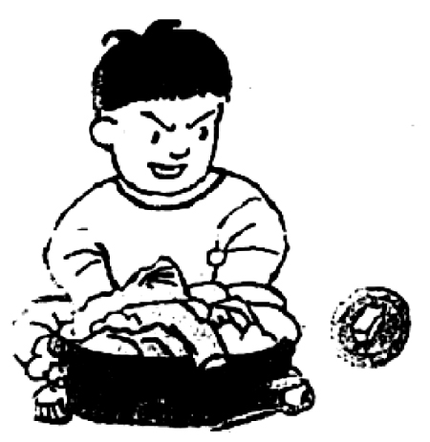
解析与答案：硬水中大量的钙、镁离子与肥皂生成沉淀，造成大量浪费，并且不能把衣服洗干净。小朋友洗衣服产生了大量沉淀，所以很烦躁。
10.下图是自来水厂净水过程示意图。
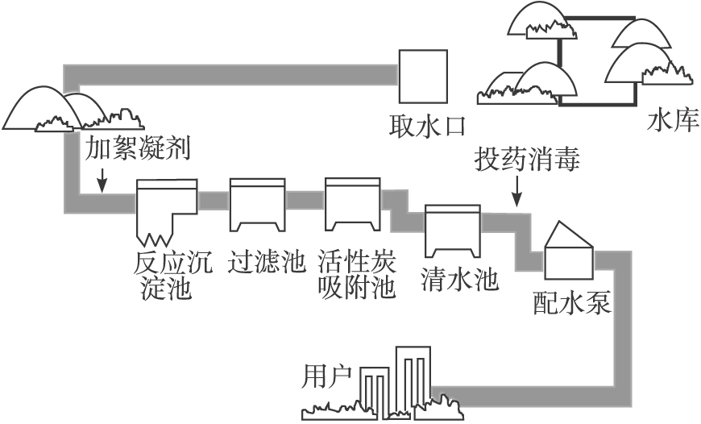
(1)自来水厂采用哪些净水方法？
(2)加入絮凝剂（明矾）的作用是什么？
(3)活性炭吸附池的作用是什么？
(4)为什么最后还要投药消毒？
思路解析：自然界中的淡水，经过加入絮凝剂吸附沉淀、过滤、活性炭吸附、投药消毒等措施，最后送入用户。活性炭吸附水中杂质，絮凝剂使得水中悬浮物沉淀、药品主要杀灭水中的细菌、病毒等。
答案：(1)絮凝剂使得水中悬浮物沉淀、活性炭吸附杂质、药物杀灭细菌、病毒等。
(2)吸附水中的悬浮物质。
(3)活性炭吸附池的作用是吸附水中没有沉淀的杂质。
(4)药物主要是杀灭细菌和病毒。
11.试讨论水、土壤和生物污染对人体健康的关系。
答案：大气污染对人体健康的影响：几大公害事件。有刺激作用的有害物（如烟尘、二氧化硫、硫酸雾、氯气、臭氧等）会刺激上呼吸道黏膜表层的神经末梢，引起支气管反射性收缩和痉挛、咳嗽、喷嚏等。在低浓度毒物的慢性作用下，呼吸道的抵抗力逐渐减弱，诱发慢性支气管炎，严重的还可引起肺水肿和肺心性疾病。大气中无刺激作用的有害气体（如一氧化碳）由于不能为人体感官所觉察，危害性比有刺激性气体还要大。此外，大气中一些有害化学物质对眼睛、皮肤也有刺激作用，有的有臭味还可引起感官性状的不良反应。大气污染物还会降低能见度，减弱到达地面的太阳辐射强度，破坏绿化，腐蚀建筑物，恶化居民生活环境，间接影响人体健康。
污染对人体健康的影响主要有以下几个方面：①引起急性和慢性中毒；②致癌、致畸、致突变作用；③发生以水为媒介的传染病;④间接影响
土壤污染对人体健康的影响:被病原体污染的土壤能传播伤寒、副伤寒、痢疾、病毒性肝炎等传染病；有些人畜共患的传染病或与动物有关的疾病，也可以通过土壤传染给人；土壤被有毒化学物质污染后，对人体的影响大多是间接的。主要是通过农作物、地面水或地下水对人体产生影响。任意堆放的含毒废渣以及被农药等有毒化学物质污染的土壤，通过雨水冲刷、携带和下渗会污染水源。人、畜通过饮水和食物可引起中毒。
生物污染对人体健康的影响：生物性污染主要是由有害微生物及其毒素、寄生虫及虫卵和昆虫等引起的。动物性食品易被致病菌及其毒素污染，导致食用者发生细菌性食物中毒和人畜共患的传染病；植物性食品易被农药等化学物质及霉菌等污染，导致食用者发生农药中毒或霉菌中毒等；大多数的添加剂都是化学物质，多数都有一定的毒性，过多摄入会在人体内积累，产生对人体有害作用。

